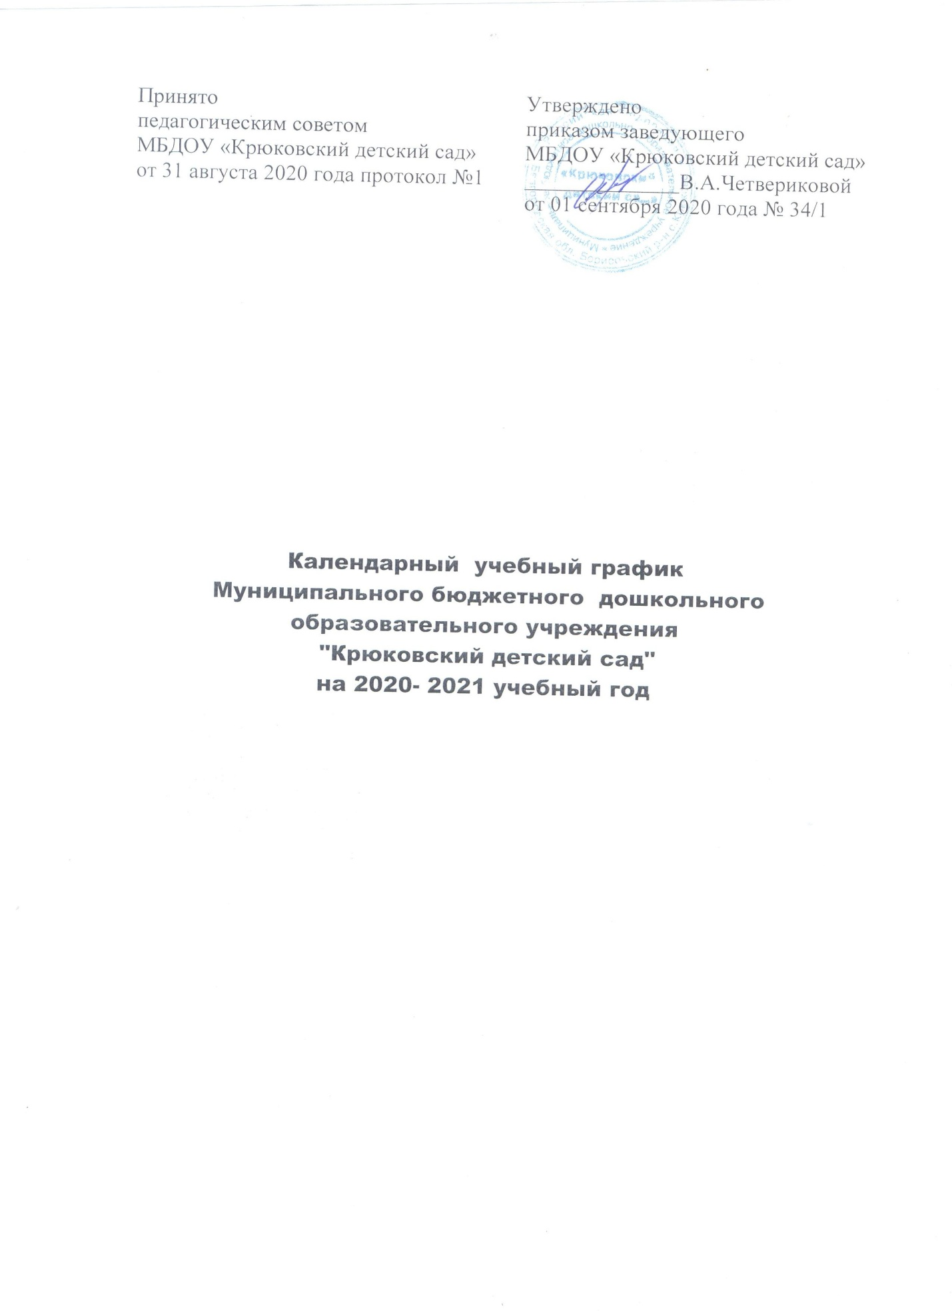

 | Разновозрастная группа 1 |  | Разновозрастная группа 2
 | I младшая подгруппа  (с 2 до 3 лет) | II младшая подгруппа  (с 3 до 4 лет) | Средняя подгруппа  (с 4 до 5 лет) | Старшая подгруппа  (с 5 до 6 лет) |  | Подготовительная подгруппа  (с 6 до 7 лет)
Количество групп | 1 |  | 1
Начало учебного года | 01.09.2020 |  | 01.09.2020
Педагогический мониторинг | Адаптационный период  28.05.2020-01.06.2021 | 01.09.2020-09.09.2020  24.05.2021-30.05.2021 | 01.09.2020-09.09.2020  24.05.2021-30.05.2021
Окончание учебного года | 31.05.2021 |  | 31.05.2021
Период каникул | 01.01.2021 - 10.01.2021 включительно |  | 01.01.2021 - 10.01.2021 включительно
Летний оздоровительный период | 01.06.2021-31.08.2021 |  | 01.06.2021-31.08.2021
Продолжительность учебного года (неделя), в том числе | 38 недель |  | 38 недель
1 полугодие | 17 недель |  | 17 недель
2 полугодие | 21 неделя |  | 21 неделя
Продолжительность учебной недели | 5 дней |  | 5 дней
Количество ООД в неделю | 10 | 10 | 10 |  | 13 |  | 15
Длительность ООД | 10 мин | 15 мин. | 20 мин. |  | 20-25 мин. |  | 30 мин.
Минимальный перерыв между ООД | 10 мин | 10 мин. | 10 мин. |  | 10 мин. |  | 10 мин.
Объём недельной образовательной нагрузки (ООД)  (без учёта дополнительных образовательных услуг) | 1час.40 мин. | 2час.30 мин. | 3час.20 мин. |  | 5 часов |  | 7час.30 мин

Пояснительная записка:
Режим работы учреждения: пятидневная рабочая неделя, с 7.00-19.00.
Суббота, воскресенье, праздничные дни – ДОУ не работает.

Праздничные дни
4 ноября
1-8 января
23 февраля
8 марта
1 мая
9 мая
12 июня

